ỦY BAN NHÂN DÂN QUẬN THANH XUÂN
TRƯỜNG MẦM NON TUỔI THẦN TIÊN

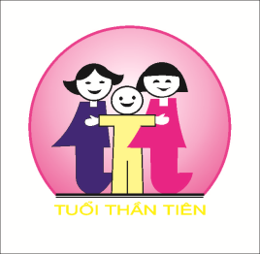

BÀI DỰ THI
CUỘC THI VIẾT VỀ
GƯƠNG ĐIỂN HÌNH TIÊN TIẾN “NGƯỜI TỐT- VIỆC TỐT”
TRONG PHONG TRÀO THI ĐUA YÊU NƯỚC QUẬN THANH XUÂN NĂM 2024

Thông tin tác giả: | Họ và tên: Đinh Thuý Nga  Năm sinh: 1979  Trường: Mầm non Tuổi Thần Tiên  Điện thoại: 0936.383.536
Thông tin nhân vật: | Họ và tên: Nguyễn Thị Tuyết  Năm sinh: 1975  Địa chỉ: 143 Quan Nhân- Nhân Chính- Thanh xuân Hà Nội  Điện thoại: 0936.283.266

Thanh Xuân, tháng 2/2024
NGƯỜI CÁN BỘ CÔNG ĐOÀN TÂM HUYẾT, NĂNG NỔ

Cô giáo Nguyễn Thị Tuyết – Chi ủy viên chi bộ - Ủy viên BCH Công đoàn cơ sở Trường mầm non Tuổi Thần Tiên người có khuôn mặt tươi tắn, tác phong nhanh nhẹn, giọng nói từ tốn nhẹ nhàng, tính tình cởi mở, gần gũi, thân thiện với mọi người đã trở nên quen thuộc với tất cả cán bộ, giáo viên, nhân viên nhà trường.

Ít ai biết được, để có được thành tích như ngày hôm nay, bản thân cô giáo đã có những nỗ lực, cố gắng vượt qua nhiều khó khăn trong cuộc sống. Với cô, hạnh phúc là mỗi ngày được cống hiến, được giúp đỡ và chia sẻ những điều tốt đẹp với mọi người. Là một nữ cán bộ công đoàn tâm huyết, trách nhiệm, luôn quan tâm đến tâm tư, tình cảm cũng như đời sống của CB-GV-NV nhà trường.
Ở cương vị chủ tịch CĐCS từ năm 2012 đến năm 2023 và hiện nay cô giáo Tuyết là ủy viên BCH CCĐ và luôn thực hiện có hiệu quả công tác công đoàn.
Hàng năm, cô cùng Ban Chấp hành CĐCS xây dựng kế hoạch, tổ chức các hoạt động phong trào như: Hoạt động giao lưu văn nghệ, thể dục- thể thao nhân kỷ niệm những ngày lễ lớn, tạo môi trường sinh hoạt lành mạnh cho cán bộ, đoàn viên công đoàn nhà trường. Cô tham gia hoạt động thiện nguyện và luôn quan tâm, thăm hỏi những đoàn viên công đoàn có hoàn cảnh khó khăn, ốm đau…
Trong thời gian dịch bệnh Covid-19 bùng phát cô luôn tham gia công tác hỗ trợ phòng chống dịch cùng với y tế phường Nhân Chính, UBND phường Nhân Chính và nhà trường, và với những học sinh không có máy tính, điện thoại thông minh để học online cô đã cùng BGH nhà trường, Ban đại diện CMHS trường cùng các mạnh thường quân đóng góp trong chương trình “Máy tính cho em” cho các em học trong thời gian giãn cách vì Covid-19.
Là chủ tịch Công đoàn cơ sở nhiều năm cô giáo Nguyễn Thị Tuyết luôn tích cực, trách nhiệm trong hoạt động công đoàn. Cô giáo luôn làm tốt công tác tham mưu cho cấp ủy, phối hợp chặt chẽ với lãnh đạo nhà trường, thực hiện tốt quy chế dân chủ ở cơ sở, đẩy mạnh công tác tuyên truyền, giáo dục chính trị tư tưởng cho đoàn viên công đoàn, tích cực chăm lo bảo vệ quyền và lợi ích hợp pháp, chính đáng cho các CB-GV-NV và người lao động. Bên cạnh dó cô còn tích cực tham gia các phong trào thi đua do Công đoàn trường và Công đoàn cấp trên phát động như cuộc vận động “Học tập và làm theo tấm gương đạo đức Hồ Chí Minh; “Mỗi thầy cô giáo là tấm gương đạo đức tự học và sáng tạo”, phong trào thi đua “Lao động giỏi, sáng kiến,sáng tạo”, “Xây dựng trường học thân thiện, học sinh tích cực”…
Nhiều năm liền, Công đoàn nhà trường luôn đạt danh hiệu “Công đoàn Vững mạnh xuất sắc”. Với những thành tích xuất sắc trong phong trào thi đua và hoạt động Công đoàn năm học 2022-2023 cô giáo Nguyễn Thị Tuyết được Liên đoàn Lao động Quận Thanh Xuân, Tổng Liên đoàn Lao động thành phố Hà Nội tặng Bằng khen.

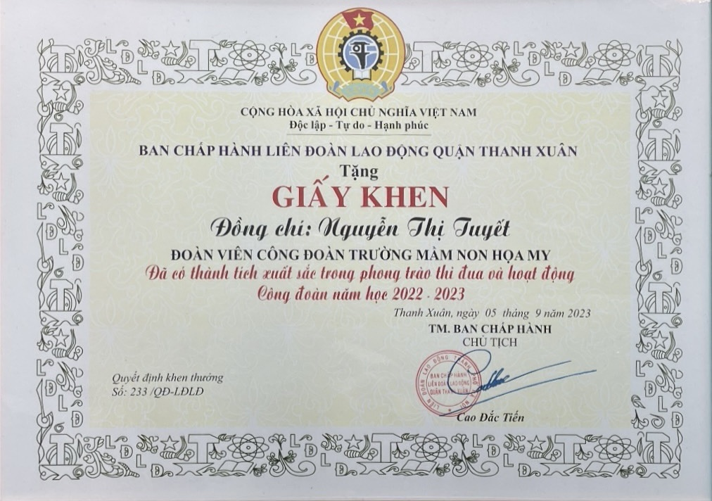
Trong chuyên môn cô Tuyết luôn tìm tòi, sáng tạo trong các tiết dạy để trẻ vừa học, vừa chơi. Thực hiện nhiệm vụ “Giáo dục lấy trẻ làm trung tâm” học hỏi kinh nghiệm từ đồng nghiệp, thường xuyên, nâng cao trình độ chuyên môn nghiệp vụ, tích cực đổi mới phương pháp trong từng giờ dạy, tiết dạy tạo không khí hào hứng, sôi nổi, khơi dậy sự phát triển sáng tạo ở trẻ.
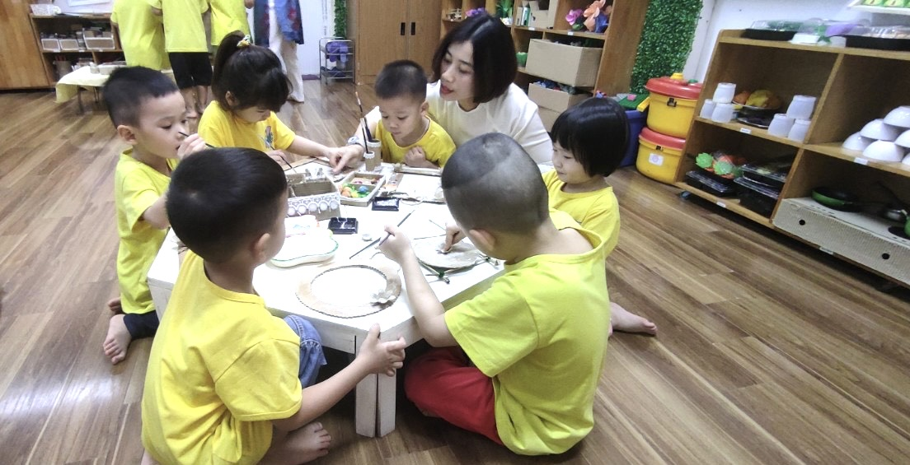

Năm học 2022- 2023 cô giáo Nguyễn Thị Tuyết đạt giáo viên dạy giỏi cấp Quận và là chiến sỹ thi đua cấp cơ sở, đạt danh hiệu CBVCLĐ tiêu biểu làm theo lời Bác quận Thanh Xuân. Là một Đảng viên gương mẫu trong Chi bộ nhà trường. Với những nỗ lực, cố gắng không ngừng, nhiều năm liền cô đạt danh hiệu lao động tiên tiến, chiến sĩ thi đua cấp cơ sở… được UBND Quận tặng bằng khen.

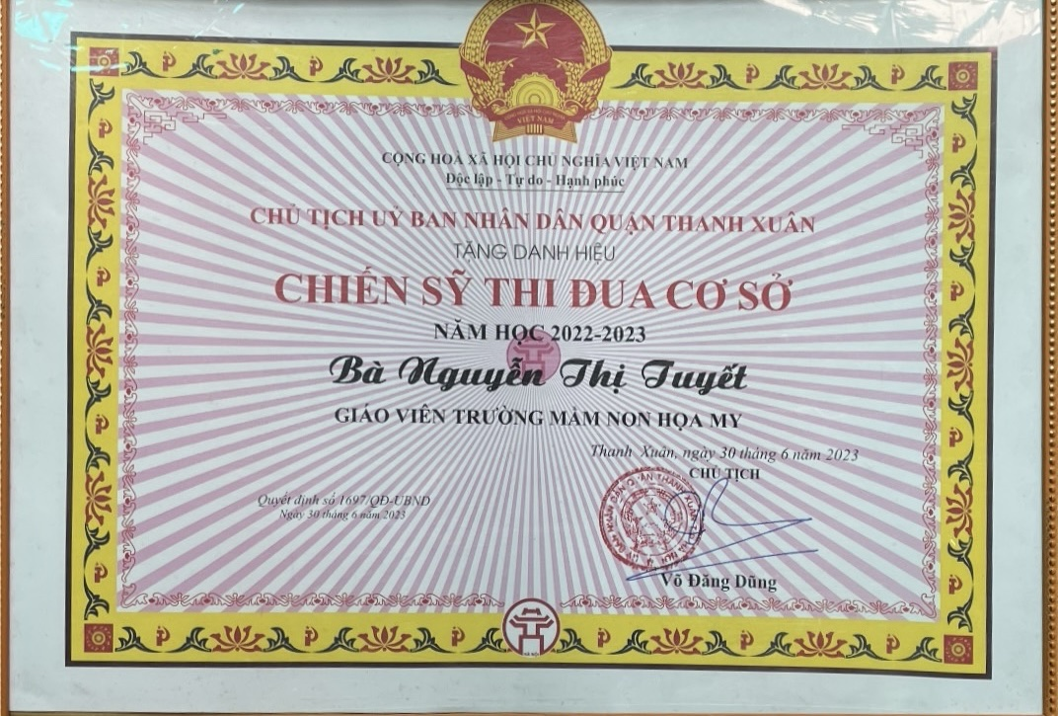

Trong những năm qua, phong trào hiến máu tình nguyện trong quận Thanh Xuân được đông đảo tầng lớp nhân dân tích cực hưởng ứng. Một trong những tấm gương tiêu biểu đó là cô giáo Nguyễn Thị Tuyết- Ủy viên BCH công đoàn trường Mầm non Tuổi Thần Tiên. Nhớ lại lần đầu hiến máu, khi đó còn có chút rụt rè, lo lắng, nhưng sau khi nghe các tình nguyện viên, bác sĩ hướng dẫn, tư vấn cô Tuyết nhận thấy hiến máu là việc làm thể hiện giá trị nhân văn sâu sắc. “Tham gia hiến máu tình nguyện, tôi cảm thấy đã làm được một điều gì đó có ích cho xã hội, chỉ mong sao mỗi giọt máu cho đi sẽ có nhiều cuộc đời ở lại”.

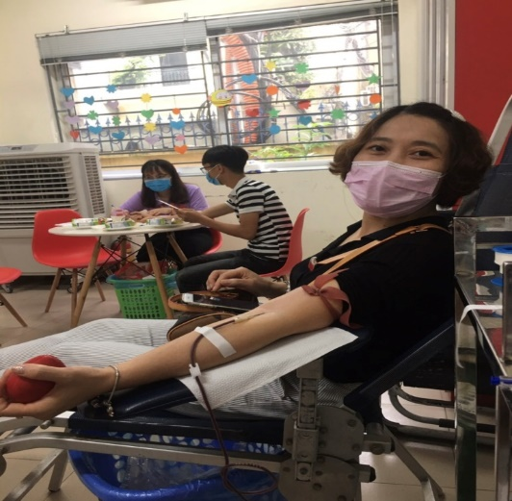
Với những thành tích đã đạt được trong quá trình công tác, cô Nguyễn Thị Tuyết luôn là tấm gương sáng trong sự nghiệp trồng người, đóng góp tích cực vào sự phát triển của trường nói riêng và ngành giáo dục nói chung, cô giáo Nguyễn Thị Tuyết luôn là tấm gương sáng cho giáo viên chúng tôi noi theo.

Xác nhận Trường MN Tuổi Thần Tiên Người viết

Đinh Thúy Nga

